1. Qué es un usuario root en Linux:

El usuario root en GNU/Linux es el usuario que tiene acceso administrativo al sistema. Los usuarios normales no tienen este acceso por razones de seguridad. Sin embargo, kubuntu no incluye el usuario root. En su lugar, se da acceso administrativo a usuarios individuales, que pueden utilizar la aplicación "sudo" para realizar tareas administrativas. La primera cuenta de usuario que creó en su sistema durante la instalación tendrá, de forma predeterminada, acceso a sudo. Puede restringir y permitir el acceso a sudo a los usuarios con la aplicación Usuarios y grupos.

1. Por qué Ubuntu no deja establecer la contraseña root en la instalación.

Se supone que no debes añadir una contraseña para la cuenta de root. Tenemos algo llamado el mecanismo sudo para manejar eso. En su lugar, se añaden usuarios a la cuenta admin. Todos esos usuarios pueden entonces ejecutar comandos o programas como root ejecutando sudo command para los comandos de terminal o gksu command para que las aplicaciones GUI se ejecuten como root, como gksu gcalctool aunque ese ejemplo obviamente no tiene sentido).

1. Cuáles son los procesos típicos de Linux.

PID: el identificador del proceso, que es único para el proceso. Esta información es útil para controlar el proceso por su número de ID.PPID: es el numero de identificación del proceso principal, es decir, es el padre del proceso PID.PGID: es el numero de identificación del grupo de proceso.TTY: el nombre del terminal en el que se ejecuta el proceso. Esta información es útil para distinguir entre los diferentes procesos que tienen el mismo nombre.STIME: la cantidad total de tiempo del procesador utilizado por el proceso. Típicamente los usuarios regulares no utilizan esta información.COMMAND: el comando que inició el proceso.

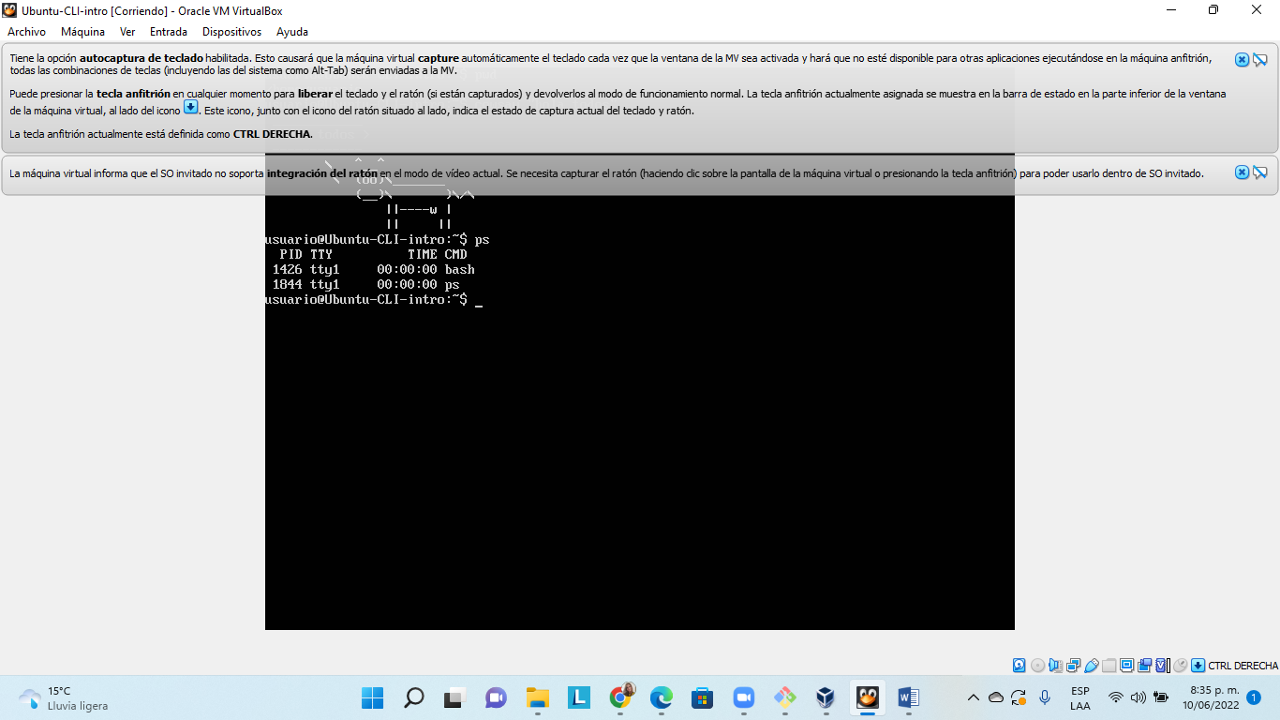

Instalando Cowsay y Cowsay Hola todos

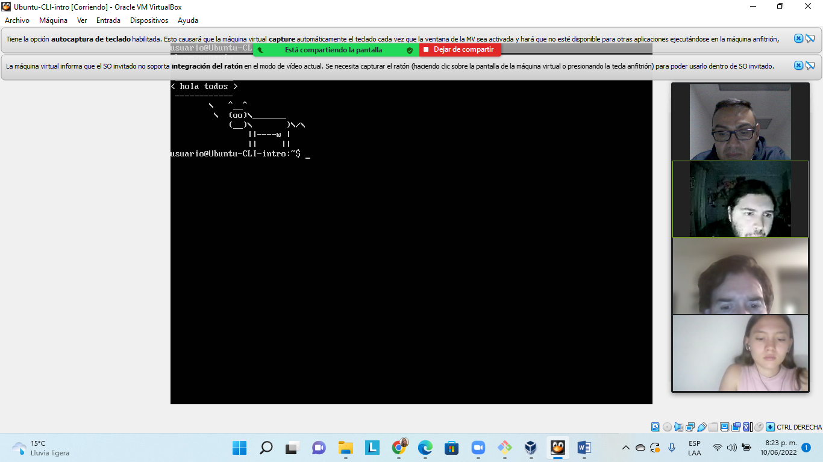

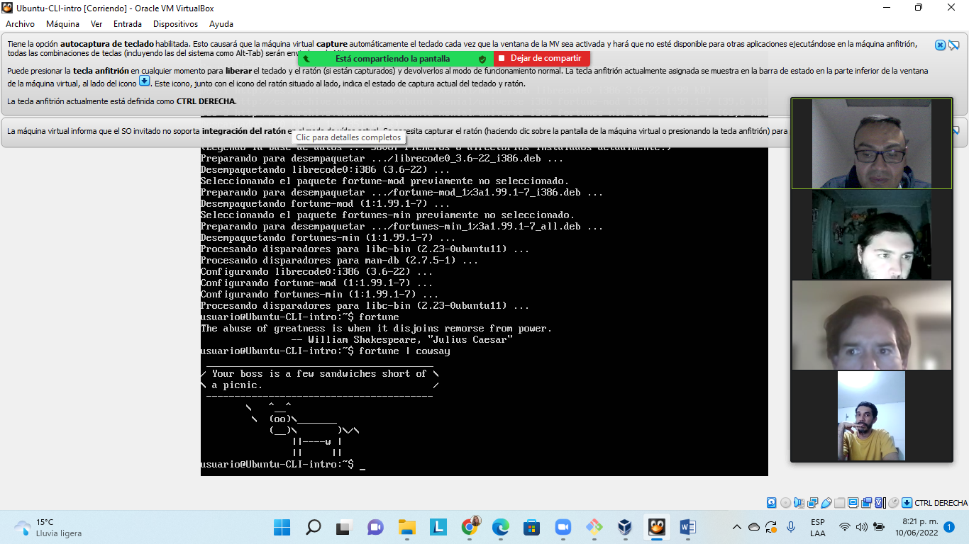

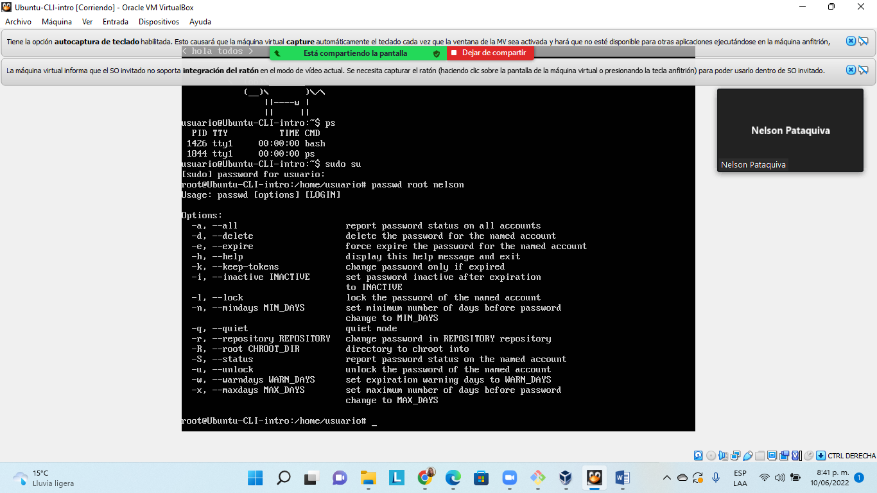

Cambiando la contraseña root:

